Влияние порошка Fe на электрические свойства функциональных покрытий на основе полимера Na-КМЦ

Н.М. Антонова, В.С. Березовский, И.А. Лисниченко,
И.А. Сибирка, Ф.М. Болдырев
Каменский институт (филиал) ЮРГПУ(НПИ) им. М.И. Платова
Аннотация: Исследовано влияние содержания натрий - карбоксиметилцеллюлозы, глицерина и порошка Fe на электрофизические свойства композиционных покрытий. Предложены регрессионные модели, описывающие взаимосвязь величин удельного электрического сопротивления покрытия и электрической прочности с его составом, позволяющие прогнозировать электрические свойства формируемых покрытий. Показана взаимосвязь между микроструктурой покрытий с порошком Fe и электрическими свойствами.
Ключевые слова: натрий-карбоксиметилцеллюлоза, порошок железа, электрическая прочность, удельное сопротивление, композиционный материал

Введение
Композиционные материалы привлекают внимание исследователей, обеспечивая сочетания более высокого комплекса свойств, недостижимого для исходных металлических или неметаллических материалов по отдельности. Наполнение полимеров металлическими порошками различной природы и дисперсности позволяет влиять на электрофизические свойства композитов – электрические прочность и сопротивление [1, 2]. Такие композиты могут применяться в резисторах, токопроводящих лаках и клеях, а также в качестве электромагнитных защитных покрытий. Использование в качестве матриц для наполнителей полимеров растительного происхождения, изготавливаемых из возобновляемого природного сырья, позволяет сочетать оптимальную стоимость материала с его экологической чистотой. В настоящей работе полимерной матрицей служит простой эфир целлюлозы натрий – карбоксиметилцеллюлоза (Na-КМЦ). Биополимер Na-КМЦ широко применяется в промышленности, и в настоящее время вызывает интерес исследователей, как основа для создания мембран, упаковочных пленок [3-6], как загуститель, пленкообразователь, диспергатор для металлических порошков [7]. Однако, несмотря на широкое применение в промышленности, возможность формирования на его основе покрытий с регулируемыми физическими свойствами практически не изучена. В свое время авторами статьи была показана возможность создания защитных покрытий на основе инертного к агрессивным неводным средам полимера Na-КМЦ с порошками алюминия и циркония с заданными механическими свойствами [8-9]. Настоящая работа является продолжением исследований и посвящена разработке покрытий с заданными электрическими свойствами для применения в различных областях промышленности.
Цель работы – выявить влияние компонентов покрытий на основе полимерной матрицы Na-КМЦ, пластифицированной глицерином, порошком железа марки ПЖР-2 на электрическое сопротивление и электрическую прочность функциональных покрытий.
Материалы и методика исследований
Объектами исследований служили покрытия толщиной 80-100 мкм. Их получали смешиванием водного раствора Na-КМЦ с глицерином и частицами металлического порошка Fe. Нанесенный на фторопластовую подложку состав высушивали при температуре (55+1)° С.
Эксперимент проводили, используя ортогональный план второго порядка со звездным плечом α=+1,414 [3]. Количество опытов N=18, количество исследуемых факторов к=3, центр области исследования, шаг и уровни исследования в натуральном масштабе приведены в таблице 1. Диапазон изменения факторов варьирования, температура формирования покрытий были выбраны на основании данных, полученных в ходе предварительных исследований.
В качестве переменных факторов варьирования были выбраны:
1.Концентрация Na-КМЦ с пределами варьирования 1,5-3% (Z₁).
2.Содержание металлического порошка от 0 до 5 г на каждые 100 г раствора (Z₂).
3.Содержание пластификатора глицерина от 0 до 5 г на каждые 100 г раствора (Z₃).
Функцией отклика в эксперименте служили удельное объемное электрическое сопротивление (ρ_{V}, Ом⋅м ) и электрическая прочность (Е) покрытий. Испытания осуществляли по методике [10]. Объемное сопротивление измерялось при температуре (20+2)° С и постоянном напряжении на тераомметре Е 6-13. Электрическая прочность (пробой) оценивалась при температуре (20+2) °С на высоковольтной установке УВИ-2 отношением пробивного напряжения однородного электрического поля к толщине образца покрытия.
Таблица 1.
Области и уровни исследования независимых переменных
Независимые переменные | Z₁, % | Z₂, г | Z₃, г
Область исследования | 1,50-3 ,00 | 0-5 ,00 | 0-5 ,00
Центр области исследования | 2,25 | 2,50 | 2,50
Интервал варьирования | 0,53 | 1,76 | 1,76
Уровни исследования: +1  -1 | 2,78  1,72 | 4,26  0,74 | 4,26  0,74
Звездное плечо: +1,414  -1,414 | 3,00  1,50 | 5,00  0 | 5,00  0
Морфологические особенности полученных в эксперименте композиционных покрытий исследовали с помощью электронно-сканирующиего микроскопа Quanta 200 на оборудовании ЦКП «Нанотехнологии» ЮРГПУ (НПИ) имени М.И. Платова.
Результаты и обсуждение
В результате статистической обработки экспериментальных значений электрического сопротивления и электрической прочности покрытий с железом, получены уравнения регрессии, адекватно описывающие влияние исследуемых факторов в безразмерном масштабе на величину ρ_{V}, Е.
В качестве моделей после отсева незначимых коэффициентов были приняты уравнения, имеющие в безразмерном масштабе для образцов с добавками железа в безразмерном масштабе вид:
У_{ρ} =2,28 – 1,37 Х₂ + Х₃ (1)
(F_{расч.}=5,5, S_{y}²=0,804),
У_{Е} =1,39 – 0,34 Х₂ (2)
(S_{y}²=0,08; F_{р}=2,20),
где Х₂, Х₃ –кодированные значения факторов: металла (Fe) и глицерина; S_{y}²-дисперсия воспроизводимости при уровне значимости 0,05; F-критерий Фишера. Переменная Х₁ (Na-КМЦ) значимых коэффициентов не имеет.
По уравнениям регрессии в окрестности оптимального режима был проведен анализ параметрической чувствительности процесса. Уравнения регрессии позволяют по величине и знаку коэффициента, стоящего перед соответствующей независимой переменной, оценить интенсивность и влияние каждой переменной на величины удельного сопротивления и пробоя образцов. На графиках (рис. 1-2) показано изменение величины удельного сопротивления в центре плана и на границах диапазонов исследуемых факторов. При фиксации содержания глицерина в центре и на границах диапазонов исследования, удельное сопротивление образцов снижается с увеличением содержания железа. Для фиксированного содержания Fe, равного 5 г, 2,5 г. и 0 г., возрастает по мере по мере увеличения в составе количества глицерина. Для кривых (1) на рис. 1-2 сочетания факторов, при которых на границах плана величина сопротивления принимает отрицательное значение, как не имеющие физического смысла, не рассматривались.

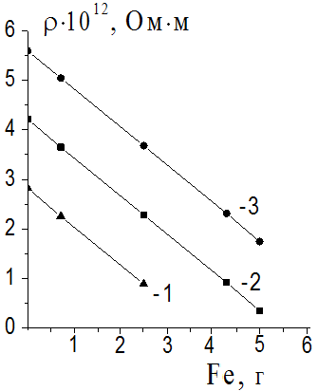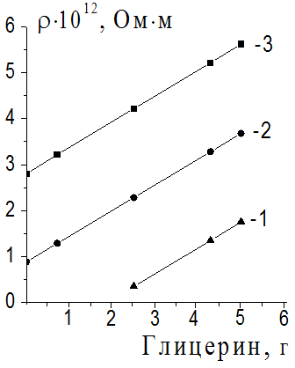
Рис. 1 – Влияние содержания Fe на величину удельного сопротивления при количестве глицерина:  0 г – (1); 2,5 г – (2), 5 г – (3) | Рис. 2 – Влияние содержания глицерина на величину удельного сопротивления при количестве Fe:  5 г – (1); 2,5 г – (2), 0 г – (3)
Поверхность отклика в безразмерных переменных показана на рис. 3. Анализ графиков (рис. 1-2) и поверхности отклика (рис. 3) зависимости величины удельного сопротивления покрытий от содержания компонентов показал, что максимальное значение ρ=5,6⋅10¹² Ом⋅м реализуется при содержании глицерина 5 г и отсутствии железного порошка.

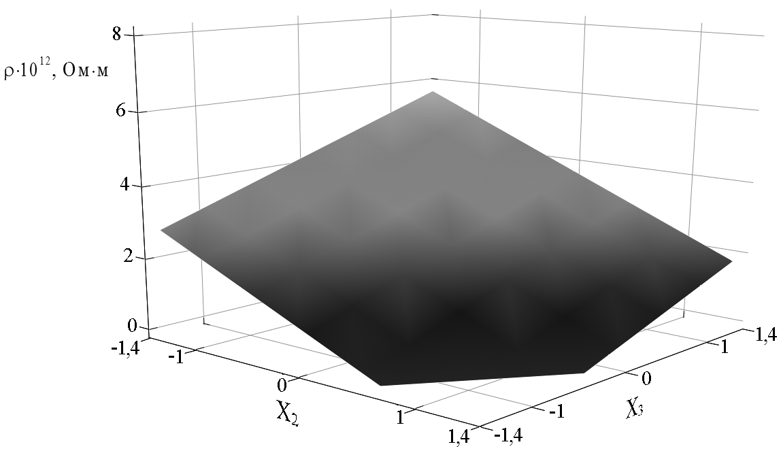
Рис. 3 – Влияние на удельное сопротивление покрытий содержания Fe и глицерина (в безразмерном масштабе)
Величина электрической прочности (рис. 4) практически не зависит от содержания Na-КМЦ и глицерина, уменьшаясь от 1,9 до 0,9 МВ/м по мере роста содержания порошка Fe от 0 до 5 г.
Следует отметить, что при отсутствии пластификатора, или избытке наполнителя, пластичность образцов уменьшается, а хрупкость возрастает, что приводит к ухудшению механической прочности покрытия. Поэтому с практической точки зрения интерес представляет область вблизи центра исследования, позволяющая реализовать значения удельного сопротивления от 3,0⋅10¹² Ом⋅м до 1,0⋅10¹² Ом⋅м и прочности от 1,7 до 1,0 МВ/м в совокупности.

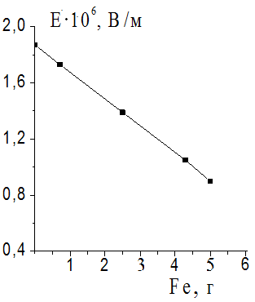
Рис. 4 – Влияние содержания Fe на величину электрической прочности покрытий
Результаты электронно-микроскопического анализа показали, что матрица на основе Na-КМЦ характеризуется слоистой структурой с преимущественной ориентацией в одном направлении. Пластификатор снижает напряжения в покрытии, а частицы металла плотно внедрены в матрицу, обеспечивая ее однородность. Микрофотографии поверхности покрытия с частицами Fe и фрагмент изображения частицы приведены на рис. 5. В электрическом отношении покрытие представляет собой систему металлических проводящих областей, разделенных диэлектрическими зонами. С ростом содержания металла в композиционном материале объем проводящих металлических зон возрастает, и величина пробоя уменьшается.
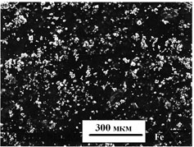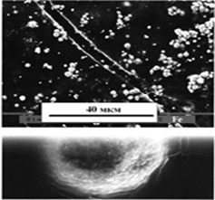
а) б)
Рис. 5 Поверхность покрытия с Fe (а) и фрагмент микрочастицы Fe (б)
Заключение
Показана возможность получения функциональных композиционных материалов на основе Na-КМЦ с порошком Fe. Предложены регрессионные модели, устанавливающие связь электрических характеристик – удельного сопротивления и электрической прочности покрытий с составом.
Литература
- Ерошенко В.Д., Хайдаров Б.Б. Применение поливинилацетата в качестве пластификатора графита при производстве изделий электротехнического назначения // Инженерный вестник Дона, 2014, №2
URL:ivdon.ru/ru/magazine/archive/n2y2014/2340.
- Смирнова Н.В., Леонтьева Д.В., Куриганова А.Б., Кубанова М.С., Крутчинский С.Г. Разработка элементов «умной одежды» на основе электрохимической системы накопления заряда для питания устройств микросистемной техники // Инженерный вестник Дона, 2013, №3
URL:ivdon.ru/ru/magazine/archive/n3y2013/1865.
- Miao, J., Zhang, R., Bai, R. Poly (vinyl alcohol)/carboxymethyl cellulose sodium blend composite nanofiltration membranes developed via interfacial polymerization //Journal of Membrane Science. 2015. pp. 654-663.
- Oun, A.A., Rhim, J.-W. Preparation and characterization of sodium carboxymethyl cellulose/cotton linter cellulose nanofibril composite films // Carbohydrate Polymers. 2015. pp. 101-109.
- Wang, H., Yin, G., Feng, G., Dou, Y., He, M., Deng, X. Preparation and properties of feather keratin and sodium carboxy methyl cellulose blend films // Gaofenzi Cailiao Kexue Yu Gongcheng. Polymeric Materials Science and Engineering. 2014. pp. 139-143.
- Xiaoyan Lin, Ying Li, Zhe Chen, Chi Zhang, Xuegang Luo, Xinchen Du, Yuanhao Huang. Synthesis, characterization and electrospinning of new thermoplastic carboxymethyl cellulose (TCMC). // Chemical Engineering Jornal 215-216 (2013) pp. 709-720.
- Antonova N.M., Babichev A. P., Dorofeev V.Yu. Regularities of Formation of the Structure of Al-containing Nanocomposites upon Interaction of ASD-6 Powder with Polymer Suspension.// Protection of Metals and Physical Chemistry of Surfaces. 2013. Vol. 49, № 7. p. 868-872.
- Antonova N.M. The Mechanical Properties of a Composite Coating with a Polimer Matriks Based on Sodium Carboxymethylcellulose and Aluminum Powder // Russian Journal of Non-Ferrous Metals. 2009. Vol. 50, № 4. p. 419-423.
- Антонова Н.М.. Адгезионная прочность композиционных покрытий с порошком алюминия, дисперсно-упрочненных частицами Zr // Изв. вузов. Порошковая металлургия и функциональные покрытия. 2011. № 2. С. 52-58.
- Тушинский Л. И., Плохов А.В., Токарев А.О., Синдеев В.И. Методы исследований материалов: Структура, свойства и процессы нанесения неорганических покрытий. – М.: Мир, 2004.- 384 с.
References
- Eroshenko V.D., Khaydarov B.B. Inženernyj vestnik Dona (Rus), 2014, №2
URL:ivdon.ru/ru/magazine/archive/n2y2014/2340
- Smirnova N.V., Leont'eva D.V., Kuriganova A.B., Kubanova M.S., Krutchinskiy S.G. Inženernyj vestnik Dona (Rus), 2013, №3
URL:ivdon.ru/ru/magazine/archive/n3y2013/1865
- Miao, J., Zhang, R., Bai, R. Journal of Membrane Science. 2015. pp. 654-663
- Oun, A.A., Rhim, J.W. Carbohydrate Polymers. 2015. pp. 101-109.
- Wang, H., Yin, G., Feng, G., Dou, Y., He, M., Deng, X. Polymeric Materials Science and Engineering. 2014. pp 139-143.
- Xiaoyan Lin, Ying Li, Zhe Chen, Chi Zhang, Xuegang Luo, Xinchen Du, Yuanhao Huang. Chemical Engineering Jornal 215-216 (2013) pp. 709-720.
- Antonova N.M., Babichev A. P., Dorofeev V. Yu. Protection of Metals and Physical Chemistry of Surfaces. 2013. Vol. 49, № 7. pp. 868-872.
- Antonova N.M. Russian Journal of Non-Ferrous Metals. 2009. Vol. 50, № 4. P. 419-423.
- Antonova N.M. Izv. vuzov. Poroshkovaya metallurgiya i funktsional'nye pokrytiya. 2011. № 2. pp. 52-58
- Tushinskiy L. I., Plokhov A.V., Tokarev A.O., Sindeev V.I. Metody issledovaniy materialov: Struktura, svoystva i protsessy naneseniya neorganicheskikh pokrytiy. [Methods of materials research: structure, properties and processes of deposition of inorganic coatings] M.: Mir, 2004. 384 p.

